湖北成人教育2018年成人高考高起点《物理化学》辅导及答案（七）
温馨提示：
下载整套试卷可直接点击附件！
二、填空题
第16题填空
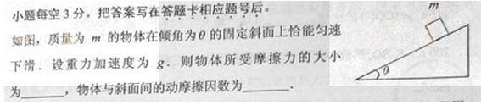
参考答案：
第17题填空
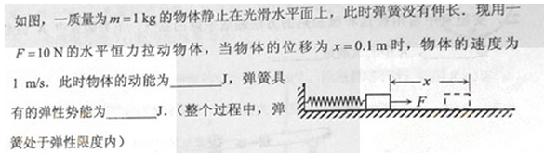
参考答案：0.5 0.5
第18题填空
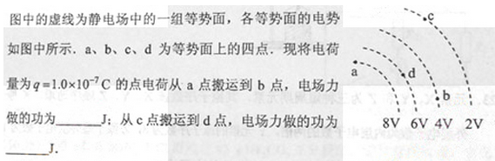
参考答案：
第19题填空
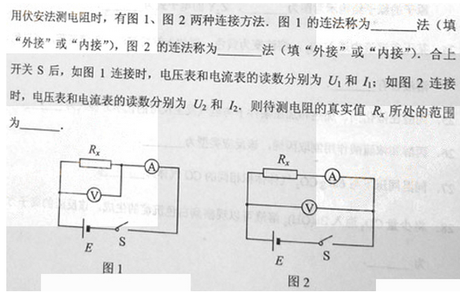
参考答案： 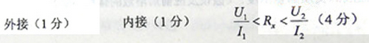
第20题填空
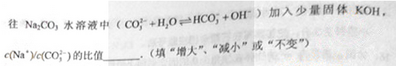
参考答案：减小
第21题填空
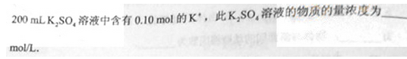
参考答案：0.25
第22题填空
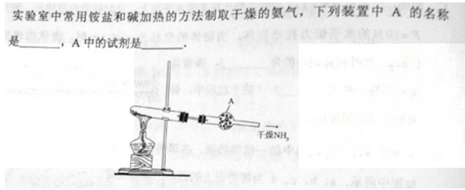
参考答案：干燥管 碱石灰
第23题填空 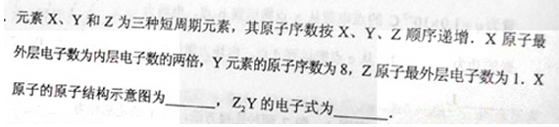
参考答案：
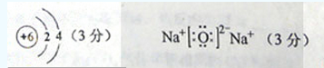
第24题填空
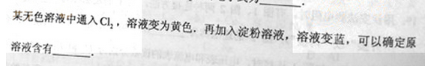
参考答案：
第25题填空
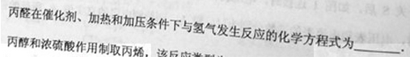
参考答案：
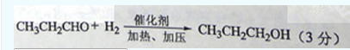
第26题填空
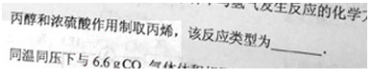
参考答案：消去反应
第27题填空
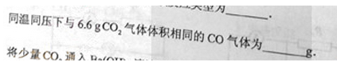
参考答案：4.2
第28题填空
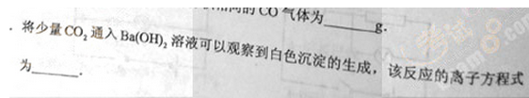
参考答案：
